Министерство науки и высшего образования Российской Федерации
Пензенский государственный университет
Кафедра МОиПЭВМ

ОТЧЕТ
по лабораторной работе №7
по дисциплине «Базы и хранилища данных»
по ИС «Сеть городских библиотек»

Выполнили:
студенты группы 22ВП2 Гришин М.М.
Верясов Д.Е.
Крутяков Д.В.
Кеделидзе Г.Г.
Принял:
Казакова И. А.

Пенза 2025
Цель лабораторной работы: Изучение приемов и приобретение практических навыков развертывания базы данных на сервере целевой СУБД, разработка и/или применение средств заполнения базы данных тестовыми данными.
Ход выполнения лабораторной работы:
Зашли в pgAdmin4 и создали базу данных city_libraries_db (Рисунок 1).
Рисунок 1 – Созданная база данных
Для создания таблиц был использован SQL-скрипт, сгенерированный в предыдущей лабораторной работе (ЛР6). Результат предоставлен на рисунке 2.
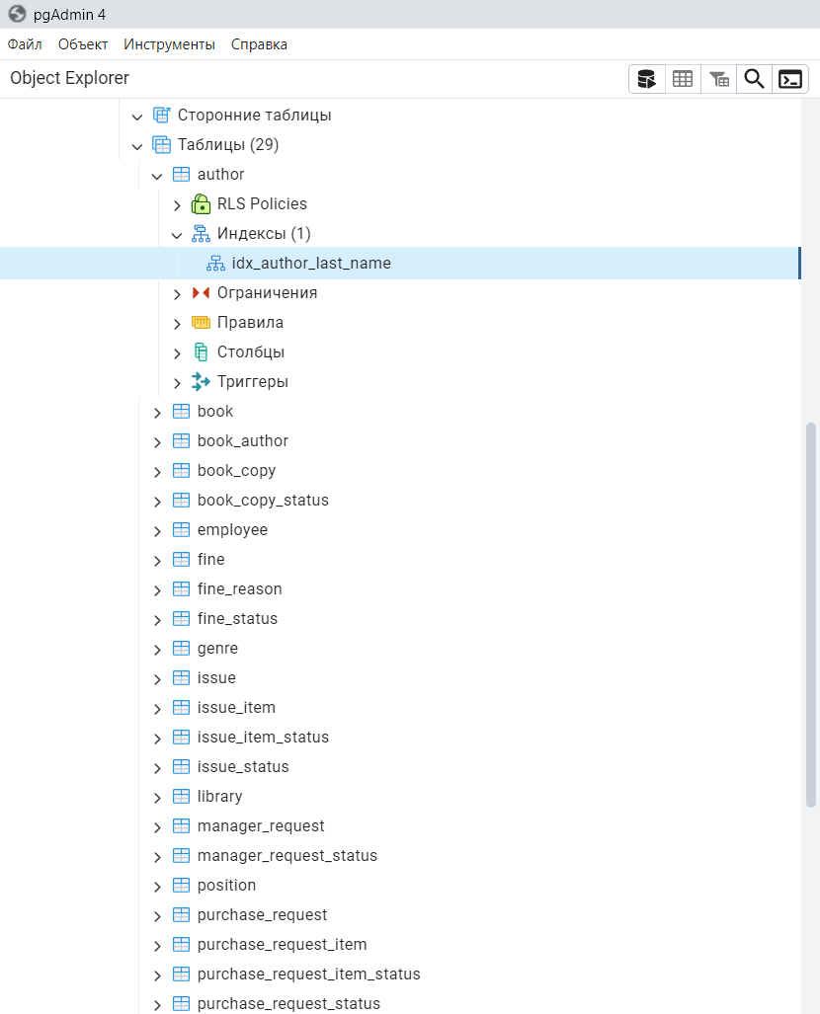
Рисунок 2 – Результат выполнения SQL-скрипта для создания таблиц

Диаграмма данных для созданной базы данных была сгенерирована с использованием встроенных средств pgAdmin 4 (ERD Tool). Диаграмма предоставлена на рисунке 3.

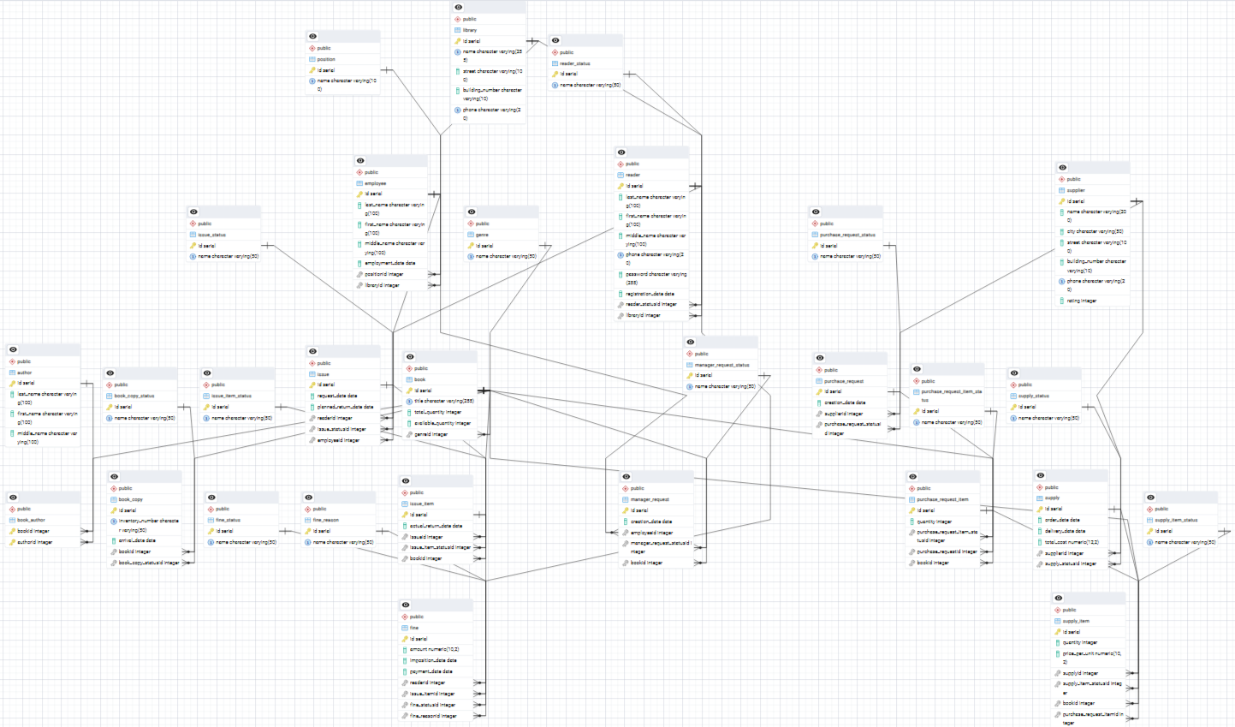
Рисунок 3 – Диаграмма базы данных city_libraries_db

Для заполнения базы данных тестовыми данными был разработан SQL-скрипт, который:
- Заполняет справочные таблицы фиксированными значениями
- Генерирует тестовые данные для основных таблиц с использованием циклов
- Обеспечивает ссылочную целостность данных
Данный код расположен в Приложении А. Результат запуска файла для создании тестовых данных предоставлен на рисунке 4.
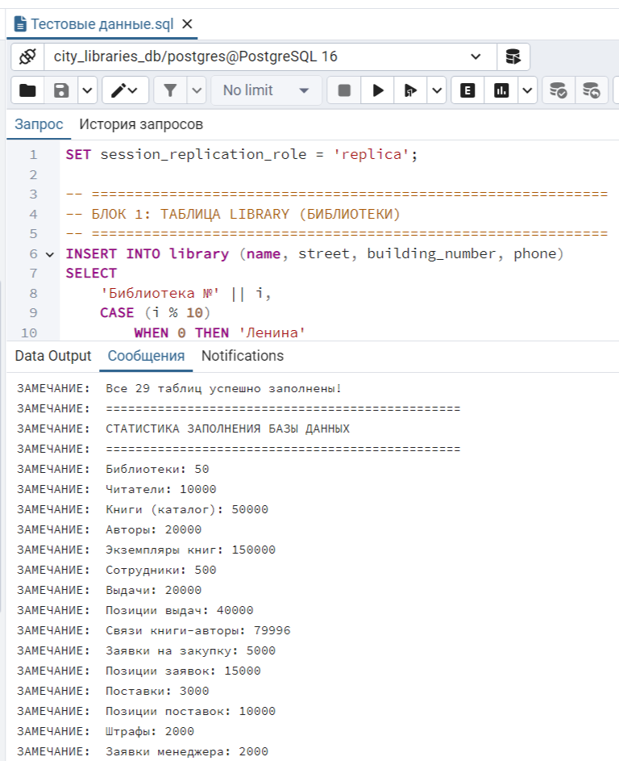
Рисунок 4 – Результат запуска тестового файла
С помощью системных средств целевой СУБД были оценены реальный размер дискового пространства, занимаемого каждой таблицей (записи таблицы, индексы, системная информация и пр.) и базой данных в целом. SQL-код предоставлен в приложении А. Результат фактических данных размера занимаемого дискового пространства, занимаемого каждой таблицей и базой данных в целом предоставлен на рисунке 5.
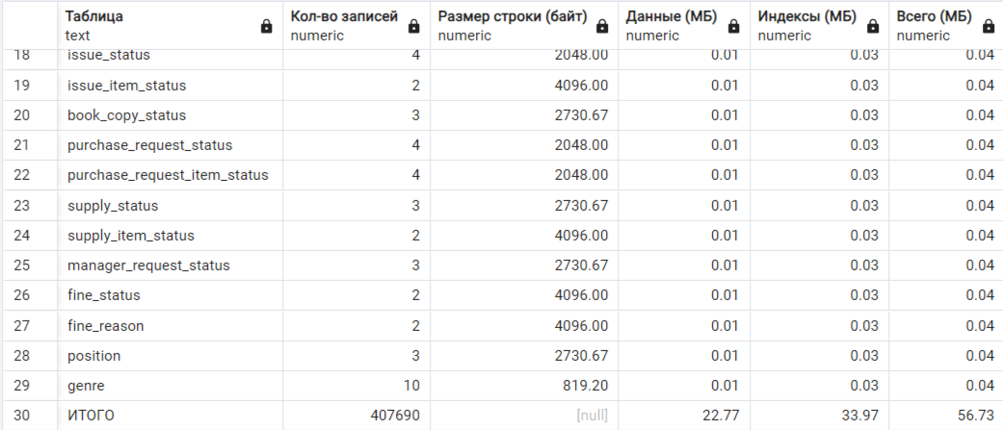
Рисунок 5 – Фактическая оценка базы данных
Ниже, на таблице 1, предоставлены результаты расчетных данных размера занимаемого дискового пространства, занимаемого каждой таблицей и базой данных в целом.
Таблица 1 – Расчётные данных размера занимаемого дискового пространства, занимаемого каждой таблицей и базой данных в целом
Таблица | Кол-во записей | Размер строки (байт) | Данные (МБ) | Индексы (МБ) | Всего (МБ)
library | 50 | 400 | 0.02 | 0.01 | 0.03
reader | 10,000 | 250 | 2.38 | 0.71 | 3.09
book | 50,000 | 300 | 14.31 | 4.29 | 18.60
author | 20,000 | 250 | 4.77 | 1.43 | 6.20
genre | 10 | 100 | 0.001 | 0.0003 | 0.0013
book_author | 80,000 | 8 | 0.61 | 0.18 | 0.79
book_copy | 150,000 | 150 | 21.46 | 6.44 | 27.90
employee | 500 | 250 | 0.12 | 0.04 | 0.16
issue | 20,000 | 100 | 1.91 | 0.57 | 2.48
issue_item | 40,000 | 100 | 3.81 | 1.14 | 4.95
purchase_request | 5,000 | 100 | 0.48 | 0.14 | 0.62
purchase_request_item | 15,000 | 100 | 1.43 | 0.43 | 1.86
supply | 3,000 | 150 | 0.43 | 0.13 | 0.56
supply_item | 10,000 | 200 | 1.91 | 0.57 | 2.48
fine | 2,000 | 150 | 0.29 | 0.09 | 0.38
manager_request | 2,000 | 100 | 0.19 | 0.06 | 0.25
reader_status | 2 | 100 | 0.0002 | 0.0001 | 0.0003
issue_status | 4 | 100 | 0.0004 | 0.0001 | 0.0005
issue_item_status | 2 | 100 | 0.0002 | 0.0001 | 0.0003
book_copy_status | 3 | 100 | 0.0003 | 0.0001 | 0.0004
purchase_request_status | 4 | 100 | 0.0004 | 0.0001 | 0.0005
purch_req_item_status | 4 | 100 | 0.0004 | 0.0001 | 0.0005
supply_status | 3 | 100 | 0.0003 | 0.0001 | 0.0004
supply_item_status | 2 | 100 | 0.0002 | 0.0001 | 0.0003
manager_request_status | 3 | 100 | 0.0003 | 0.0001 | 0.0004
fine_status | 2 | 100 | 0.0002 | 0.0001 | 0.0003
fine_reason | 2 | 100 | 0.0002 | 0.0001 | 0.0003
position | 3 | 100 | 0.0003 | 0.0001 | 0.0004
supplier | 100 | 400 | 0.04 | 0.01 | 0.05
Итого | 407,685 | - | 54.16 | 16.25 | 70.41

Сравнение фактической и расчётной таблицы оценки размеров показало, что в предыдущей лабораторной работе данные были подсчитаны не верно!
Вывод: В ходе выполнения лабораторной работы были изучены приемы и приобретены практические навыки развертывания базы данных на сервере целевой СУБД, разработка и/или применение средств заполнения базы данных тестовыми данными.

Приложение А
Код программы

SQL-код для создание тестовых данных:
SET session_replication_role = 'replica';

-- ============================================================
-- БЛОК 1: ТАБЛИЦА LIBRARY (БИБЛИОТЕКИ)
-- ============================================================
INSERT INTO library (name, street, building_number, phone)
SELECT
'Библиотека №' || i,
CASE (i % 10)
WHEN 0 THEN 'Ленина'
WHEN 1 THEN 'Пушкина'
WHEN 2 THEN 'Гагарина'
WHEN 3 THEN 'Советская'
WHEN 4 THEN 'Мира'
WHEN 5 THEN 'Кирова'
WHEN 6 THEN 'Чехова'
WHEN 7 THEN 'Толстого'
WHEN 8 THEN 'Горького'
WHEN 9 THEN 'Центральная'
END,
(10 + (i % 90))::text,
'+7910' || lpad((1000000 + i)::text, 7, '0')
FROM generate_series(1, 50) AS i;

-- ============================================================
-- БЛОК 2: ТАБЛИЦА GENRE (ЖАНРЫ)
-- ============================================================
INSERT INTO genre (name) VALUES
('Фантастика'), ('Детектив'), ('Роман'), ('Научная литература'),
('Историческая проза'), ('Приключения'), ('Поэзия'), ('Драма'),
('Детская литература'), ('Биография');

-- ============================================================
-- БЛОК 3: ТАБЛИЦА POSITION (ДОЛЖНОСТИ)
-- ============================================================
INSERT INTO position (name) VALUES
('Библиотекарь'),
('Работник книжного фонда'),
('Менеджер по поставкам');

-- ============================================================
-- БЛОК 4: ТАБЛИЦА READER_STATUS (СТАТУСЫ ЧИТАТЕЛЯ)
-- ============================================================
INSERT INTO reader_status (name) VALUES
('Активный'),
('Заблокирован');

-- ============================================================
-- БЛОК 5: ТАБЛИЦА ISSUE_STATUS (СТАТУСЫ ВЫДАЧИ)
-- ============================================================
INSERT INTO issue_status (name) VALUES
('Активна'),
('Завершена'),
('Просрочена'),
('Отменена');

-- ============================================================
-- БЛОК 6: ТАБЛИЦА ISSUE_ITEM_STATUS (СТАТУСЫ ПОЗИЦИЙ)
-- ============================================================
INSERT INTO issue_item_status (name) VALUES
('Выдана'),
('Возвращена');

-- ============================================================
-- БЛОК 7: ТАБЛИЦА BOOK_COPY_STATUS (СТАТУСЫ ЭКЗЕМПЛЯРОВ)
-- ============================================================
INSERT INTO book_copy_status (name) VALUES
('Доступна'),
('Выдана'),
('Списана');

-- ============================================================
-- БЛОК 8: ТАБЛИЦА PURCHASE_REQUEST_STATUS (СТАТУСЫ ЗАЯВОК)
-- ============================================================
INSERT INTO purchase_request_status (name) VALUES
('Новая'),
('Одобрена'),
('Выполнена'),
('Отклонена');

-- ============================================================
-- БЛОК 9: ТАБЛИЦА PURCHASE_REQUEST_ITEM_STATUS (СТАТУСЫ ПОЗ.)
-- ============================================================
INSERT INTO purchase_request_item_status (name) VALUES
('Новая'),
('Одобрена'),
('Выполнена'),
('Отклонена');

-- ============================================================
-- БЛОК 10: ТАБЛИЦА SUPPLY_STATUS (СТАТУСЫ ПОСТАВОК)
-- ============================================================
INSERT INTO supply_status (name) VALUES
('Ожидает'),
('Получена'),
('Проверена');

-- ============================================================
-- БЛОК 11: ТАБЛИЦА SUPPLY_ITEM_STATUS (СТАТУСЫ ПОЗ. ПОСТАВОК)
-- ============================================================
INSERT INTO supply_item_status (name) VALUES
('Получена'),
('Проверена');

-- ============================================================
-- БЛОК 12: ТАБЛИЦА MANAGER_REQUEST_STATUS (СТАТУСЫ ЗАЯВОК МЕН.)
-- ============================================================
INSERT INTO manager_request_status (name) VALUES
('Новая'),
('Отменена'),
('Выполнена');

-- ============================================================
-- БЛОК 13: ТАБЛИЦА FINE_STATUS (СТАТУСЫ ШТРАФОВ)
-- ============================================================
INSERT INTO fine_status (name) VALUES
('Активен'),
('Оплачен');

-- ============================================================
-- БЛОК 14: ТАБЛИЦА FINE_REASON (ПРИЧИНЫ ШТРАФОВ)
-- ============================================================
INSERT INTO fine_reason (name) VALUES
('Просрочка возврата'),
('Порча книги');

-- ============================================================
-- БЛОК 15: ТАБЛИЦА SUPPLIER (ПОСТАВЩИКИ)
-- ============================================================
INSERT INTO supplier (name, city, street, building_number, phone, rating)
SELECT
'Поставщик ' || i,
CASE (i % 5)
WHEN 0 THEN 'Москва'
WHEN 1 THEN 'Санкт-Петербург'
WHEN 2 THEN 'Пенза'
WHEN 3 THEN 'Самара'
WHEN 4 THEN 'Казань'
END,
'Улица Поставщиков',
(i % 100)::text,
'+7800' || lpad((1000000 + i)::text, 7, '0'),
(random() * 2 + 3)::int
FROM generate_series(1, 100) AS i;

-- ============================================================
-- БЛОК 16: ТАБЛИЦА AUTHOR (АВТОРЫ)
-- ============================================================
INSERT INTO author (last_name, first_name, middle_name)
SELECT
'Авторов' || (i % 100),
CASE (i % 10) WHEN 0 THEN 'Александр' WHEN 1 THEN 'Алексей' WHEN 2 THEN 'Андрей' WHEN 3 THEN 'Дмитрий' WHEN 4 THEN 'Сергей' WHEN 5 THEN 'Иван' WHEN 6 THEN 'Михаил' WHEN 7 THEN 'Владимир' WHEN 8 THEN 'Николай' WHEN 9 THEN 'Евгений' END,
CASE (i % 10) WHEN 0 THEN 'Александрович' WHEN 1 THEN 'Алексеевич' WHEN 2 THEN 'Андреевич' WHEN 3 THEN 'Дмитриевич' WHEN 4 THEN 'Сергеевич' WHEN 5 THEN 'Иванович' WHEN 6 THEN 'Михайлович' WHEN 7 THEN 'Владимирович' WHEN 8 THEN 'Николаевич' WHEN 9 THEN 'Евгеньевич' END
FROM generate_series(1, 20000) AS i;

-- ============================================================
-- БЛОК 17: ТАБЛИЦА BOOK (КНИГИ)
-- ============================================================
INSERT INTO book (title, total_quantity, available_quantity, genreid)
SELECT
'Книга ' || i,
(random() * 20 + 5)::int,
(random() * 15 + 1)::int,
(random() * 9 + 1)::int
FROM generate_series(1, 50000) AS i;

-- ============================================================
-- БЛОК 18: ТАБЛИЦА EMPLOYEE (СОТРУДНИКИ)
-- ============================================================
INSERT INTO employee (last_name, first_name, middle_name, employment_date, positionid, libraryid)
SELECT
'Сотрудников' || (i % 50),
CASE (i % 10) WHEN 0 THEN 'Анна' WHEN 1 THEN 'Елена' WHEN 2 THEN 'Ольга' WHEN 3 THEN 'Татьяна' WHEN 4 THEN 'Ирина' WHEN 5 THEN 'Наталья' WHEN 6 THEN 'Мария' WHEN 7 THEN 'Светлана' WHEN 8 THEN 'Юлия' WHEN 9 THEN 'Екатерина' END,
'Ивановна',
CURRENT_DATE - (random() * 3650)::int,
(random() * 2 + 1)::int,
(random() * 49 + 1)::int
FROM generate_series(1, 500) AS i;

-- ============================================================
-- БЛОК 19: ТАБЛИЦА READER (ЧИТАТЕЛИ)
-- ============================================================
INSERT INTO reader (last_name, first_name, middle_name, phone, password, registration_date, reader_statusid, libraryid)
SELECT
'Читателев' || (i % 100),
'Алексей', 'Петрович',
'+7916' || lpad((1000000 + i)::text, 7, '0'),
md5(random()::text),
CURRENT_DATE - (random() * 365 * 3)::int,
1,
(random() * 49 + 1)::int
FROM generate_series(1, 10000) AS i;

-- ============================================================
-- БЛОК 20: ТАБЛИЦА BOOK_COPY (ЭКЗЕМПЛЯРЫ КНИГ)
-- ============================================================
INSERT INTO book_copy (inventory_number, arrival_date, bookid, book_copy_statusid)
SELECT
'INV-' || lpad(i::text, 8, '0'),
CURRENT_DATE - (random() * 365 * 5)::int,
(random() * 49999 + 1)::int,
CASE (random() * 100)::int WHEN 0 THEN 3 WHEN 1 THEN 2 ELSE 1 END
FROM generate_series(1, 150000) AS i;

-- ============================================================
-- БЛОК 21: ТАБЛИЦА BOOK_AUTHOR (СВЯЗЬ КНИГА-АВТОР)
-- ============================================================
INSERT INTO book_author (bookid, authorid)
SELECT
(1 + floor(random() * 50000)::integer),
(1 + floor(random() * 20000)::integer)
FROM generate_series(1, 80000) ON CONFLICT DO NOTHING;

-- ============================================================
-- БЛОК 22: ТАБЛИЦА ISSUE (ВЫДАЧИ)
-- ============================================================
INSERT INTO issue (request_date, planned_return_date, readerid, issue_statusid, employeeid)
SELECT
CURRENT_DATE - (random() * 365)::int,
CURRENT_DATE - (random() * 300)::int + 14,
(random() * 9999 + 1)::int,
1,
(random() * 499 + 1)::int
FROM generate_series(1, 20000) AS i;

-- ============================================================
-- БЛОК 23: ТАБЛИЦА ISSUE_ITEM (ПОЗИЦИИ ВЫДАЧИ)
-- ВАЖНО: Реализация логики 80/20. Только 20% читателей нарушают.
-- ============================================================
DO $$
DECLARE
book_ids int[];
BEGIN
SELECT ARRAY(SELECT DISTINCT bookid FROM book_copy) INTO book_ids;

INSERT INTO issue_item (actual_return_date, issueid, issue_item_statusid, bookid)
SELECT
CASE
WHEN (((SELECT readerid FROM issue WHERE id = sub.issue_id_gen) % 5) = 0) AND (random() > 0.3)
THEN NULL -- "Плохой" читатель (20% базы)
ELSE CURRENT_DATE - 1 -- "Хороший" читатель (80% базы)
END,
sub.issue_id_gen,
CASE
WHEN (((SELECT readerid FROM issue WHERE id = sub.issue_id_gen) % 5) = 0) AND (random() > 0.3)
THEN 1
ELSE 2
END,
book_ids[floor(random() * array_length(book_ids, 1) + 1)]
FROM (
SELECT (floor(random()*20000)+1)::int as issue_id_gen
FROM generate_series(1, 40000)
) as sub;
END $$;

-- ============================================================
-- БЛОК 24: ТАБЛИЦА FINE (ШТРАФЫ)
-- ВАЖНО: Штрафы назначаются только 20% читателей (ID кратно 5).
-- ============================================================
INSERT INTO fine (amount, imposition_date, payment_date, readerid, issue_itemid, fine_statusid, fine_reasonid)
SELECT
(random() * 5000 + 100)::numeric(10,2),
CURRENT_DATE - 10,
NULL, -- Не оплачен
i * 5, -- ID: 5, 10, 15... (Только 20% базы)
(floor(random()*40000)+1)::int,
1,
1
FROM generate_series(1, 2000) AS i;

-- ============================================================
-- БЛОК 25: ТАБЛИЦА PURCHASE_REQUEST (ЗАЯВКИ НА ЗАКУПКУ)
-- ============================================================
INSERT INTO purchase_request (creation_date, supplierid, purchase_request_statusid)
SELECT
CURRENT_DATE - (random() * 365 * 2)::int,
(random() * 99 + 1)::int,
(random() * 3 + 1)::int
FROM generate_series(1, 5000) AS i;

-- ============================================================
-- БЛОК 26: ТАБЛИЦА PURCHASE_REQUEST_ITEM (ПОЗИЦИИ ЗАЯВОК)
-- ============================================================
INSERT INTO purchase_request_item (quantity, purchase_request_item_statusid, purchase_requestid, bookid)
SELECT
(random() * 20 + 1)::int,
(random() * 3 + 1)::int,
(random() * 4999 + 1)::int,
(random() * 49999 + 1)::int
FROM generate_series(1, 15000) AS i;

-- ============================================================
-- БЛОК 27: ТАБЛИЦА SUPPLY (ПОСТАВКИ)
-- ============================================================
INSERT INTO supply (order_date, delivery_date, total_cost, supplierid, supply_statusid)
SELECT
CURRENT_DATE - (random() * 365 * 2)::int,
CURRENT_DATE - (random() * 365 * 2 - 30)::int,
(random() * 100000 + 1000)::numeric(12,2),
(random() * 99 + 1)::int,
CASE (random() * 100)::int WHEN 0 THEN 3 WHEN 1 THEN 1 ELSE 2 END
FROM generate_series(1, 3000) AS i;

-- ============================================================
-- БЛОК 28: ТАБЛИЦА SUPPLY_ITEM (ПОЗИЦИИ ПОСТАВОК)
-- ============================================================
INSERT INTO supply_item (quantity, price_per_unit, supplyid, supply_item_statusid, bookid, purchase_request_itemid)
SELECT
(random() * 50 + 1)::int,
(random() * 1000 + 100)::numeric(10,2),
(random() * 2999 + 1)::int,
CASE (random() * 100)::int WHEN 0 THEN 1 ELSE 2 END,
(random() * 49999 + 1)::int,
(random() * 14999 + 1)::int
FROM generate_series(1, 10000) AS i;

-- ============================================================
-- БЛОК 29: ТАБЛИЦА MANAGER_REQUEST (ЗАЯВКИ МЕНЕДЖЕРА)
-- ============================================================
INSERT INTO manager_request (creation_date, employeeid, manager_request_statusid, bookid)
SELECT
CURRENT_DATE - (random() * 180)::int,
(random() * 499 + 1)::int,
(random() * 2 + 1)::int,
(random() * 49999 + 1)::int
FROM generate_series(1, 2000) AS i;

SET session_replication_role = 'origin';

-- ЗАВЕРШЕНИЕ
DO $$
BEGIN
RAISE NOTICE 'Все 29 таблиц успешно заполнены!';
END $$;

-- 16. ПРОВЕРКА И СТАТИСТИКА
----------------------------------------------------------------
-- Статистика по количеству записей в основных таблицах
DO $$
BEGIN
RAISE NOTICE '================================================';
RAISE NOTICE 'СТАТИСТИКА ЗАПОЛНЕНИЯ БАЗЫ ДАННЫХ';
RAISE NOTICE '================================================';
RAISE NOTICE 'Библиотеки: %', (SELECT COUNT(*) FROM library);
RAISE NOTICE 'Читатели: %', (SELECT COUNT(*) FROM reader);
RAISE NOTICE 'Книги (каталог): %', (SELECT COUNT(*) FROM book);
RAISE NOTICE 'Авторы: %', (SELECT COUNT(*) FROM author);
RAISE NOTICE 'Экземпляры книг: %', (SELECT COUNT(*) FROM book_copy);
RAISE NOTICE 'Сотрудники: %', (SELECT COUNT(*) FROM employee);
RAISE NOTICE 'Выдачи: %', (SELECT COUNT(*) FROM issue);
RAISE NOTICE 'Позиции выдач: %', (SELECT COUNT(*) FROM issue_item);
RAISE NOTICE 'Связи книги-авторы: %', (SELECT COUNT(*) FROM book_author);
RAISE NOTICE 'Заявки на закупку: %', (SELECT COUNT(*) FROM purchase_request);
RAISE NOTICE 'Позиции заявок: %', (SELECT COUNT(*) FROM purchase_request_item);
RAISE NOTICE 'Поставки: %', (SELECT COUNT(*) FROM supply);
RAISE NOTICE 'Позиции поставок: %', (SELECT COUNT(*) FROM supply_item);
RAISE NOTICE 'Штрафы: %', (SELECT COUNT(*) FROM fine);
RAISE NOTICE 'Заявки менеджера: %', (SELECT COUNT(*) FROM manager_request);
RAISE NOTICE '================================================';
END $$;

-- Проверка целостности данных (простые проверки)
DO $$
BEGIN
RAISE NOTICE '================================================';
RAISE NOTICE 'ПРОВЕРКА ЦЕЛОСТНОСТИ ДАННЫХ';
RAISE NOTICE '================================================';

-- Проверка читателей без библиотек
IF EXISTS (SELECT 1 FROM reader r LEFT JOIN library l ON r.libraryid = l.id WHERE l.id IS NULL) THEN
RAISE NOTICE '✗ Найдены читатели без библиотек';
ELSE
RAISE NOTICE '✓ Все читатели имеют библиотеки';
END IF;

-- Проверка выданных книг без экземпляров
IF EXISTS (SELECT 1 FROM issue_item ii LEFT JOIN book_copy bc ON ii.bookid = bc.bookid WHERE bc.id IS NULL) THEN
RAISE NOTICE '✗ Найдены выданные книги без экземпляров';
ELSE
RAISE NOTICE '✓ Все выданные книги имеют экземпляры';
END IF;

-- Проверка штрафов без читателей
IF EXISTS (SELECT 1 FROM fine f LEFT JOIN reader r ON f.readerid = r.id WHERE r.id IS NULL) THEN
RAISE NOTICE '✗ Найдены штрафы без читателей';
ELSE
RAISE NOTICE '✓ Все штрафы имеют читателей';
END IF;

RAISE NOTICE '================================================';
END $$;

SQL-код оценки базы данных:
-- ИСПРАВЛЕННЫЙ ЗАПРОС С КОРРЕКТНЫМИ ИТОГАМИ
WITH table_list AS (
SELECT * FROM (VALUES
('library'), ('reader'), ('book'), ('author'), ('genre'), ('book_author'),
('book_copy'), ('employee'), ('issue'), ('issue_item'), ('purchase_request'),
('purchase_request_item'), ('supply'), ('supply_item'), ('fine'), ('manager_request'),
('reader_status'), ('issue_status'), ('issue_item_status'), ('book_copy_status'),
('purchase_request_status'), ('purchase_request_item_status'), ('supply_status'),
('supply_item_status'), ('manager_request_status'), ('fine_status'), ('fine_reason'),
('position'), ('supplier')
) AS t(tablename)
),
table_stats AS (
SELECT
tablename,
CASE tablename
WHEN 'library' THEN (SELECT COUNT(*) FROM library)
WHEN 'reader' THEN (SELECT COUNT(*) FROM reader)
WHEN 'book' THEN (SELECT COUNT(*) FROM book)
WHEN 'author' THEN (SELECT COUNT(*) FROM author)
WHEN 'genre' THEN (SELECT COUNT(*) FROM genre)
WHEN 'book_author' THEN (SELECT COUNT(*) FROM book_author)
WHEN 'book_copy' THEN (SELECT COUNT(*) FROM book_copy)
WHEN 'employee' THEN (SELECT COUNT(*) FROM employee)
WHEN 'issue' THEN (SELECT COUNT(*) FROM issue)
WHEN 'issue_item' THEN (SELECT COUNT(*) FROM issue_item)
WHEN 'purchase_request' THEN (SELECT COUNT(*) FROM purchase_request)
WHEN 'purchase_request_item' THEN (SELECT COUNT(*) FROM purchase_request_item)
WHEN 'supply' THEN (SELECT COUNT(*) FROM supply)
WHEN 'supply_item' THEN (SELECT COUNT(*) FROM supply_item)
WHEN 'fine' THEN (SELECT COUNT(*) FROM fine)
WHEN 'manager_request' THEN (SELECT COUNT(*) FROM manager_request)
WHEN 'reader_status' THEN (SELECT COUNT(*) FROM reader_status)
WHEN 'issue_status' THEN (SELECT COUNT(*) FROM issue_status)
WHEN 'issue_item_status' THEN (SELECT COUNT(*) FROM issue_item_status)
WHEN 'book_copy_status' THEN (SELECT COUNT(*) FROM book_copy_status)
WHEN 'purchase_request_status' THEN (SELECT COUNT(*) FROM purchase_request_status)
WHEN 'purchase_request_item_status' THEN (SELECT COUNT(*) FROM purchase_request_item_status)
WHEN 'supply_status' THEN (SELECT COUNT(*) FROM supply_status)
WHEN 'supply_item_status' THEN (SELECT COUNT(*) FROM supply_item_status)
WHEN 'manager_request_status' THEN (SELECT COUNT(*) FROM manager_request_status)
WHEN 'fine_status' THEN (SELECT COUNT(*) FROM fine_status)
WHEN 'fine_reason' THEN (SELECT COUNT(*) FROM fine_reason)
WHEN 'position' THEN (SELECT COUNT(*) FROM position)
WHEN 'supplier' THEN (SELECT COUNT(*) FROM supplier)
ELSE 0
END AS record_count,
pg_total_relation_size(tablename::regclass) AS total_bytes,
pg_relation_size(tablename::regclass) AS data_bytes,
pg_indexes_size(tablename::regclass) AS indexes_bytes
FROM table_list
)
SELECT
"Таблица",
"Кол-во записей",
"Размер строки (байт)",
"Данные (МБ)",
"Индексы (МБ)",
"Всего (МБ)"
FROM (
-- Таблицы
SELECT
1 AS sort_order,
tablename AS "Таблица",
record_count AS "Кол-во записей",
CASE WHEN record_count > 0
THEN ROUND(data_bytes::numeric / record_count, 2)
ELSE 0
END AS "Размер строки (байт)",
ROUND(data_bytes / 1048576.0, 2) AS "Данные (МБ)",
ROUND(indexes_bytes / 1048576.0, 2) AS "Индексы (МБ)",
ROUND(total_bytes / 1048576.0, 2) AS "Всего (МБ)"
FROM table_stats

UNION ALL

-- Итоговая строка (с правильными расчетами)
SELECT
2 AS sort_order,
'ИТОГО' AS "Таблица",
SUM(record_count) AS "Кол-во записей",
NULL AS "Размер строки (байт)", -- Пусто для итогов
ROUND(SUM(data_bytes) / 1048576.0, 2) AS "Данные (МБ)",
ROUND(SUM(indexes_bytes) / 1048576.0, 2) AS "Индексы (МБ)",
ROUND(SUM(data_bytes + indexes_bytes) / 1048576.0, 2) AS "Всего (МБ)"
FROM table_stats
) AS combined
ORDER BY sort_order, "Всего (МБ)" DESC;

